**PROFIL**

**WISUDA ANGKATAN X GELOMBANG 1**

**UNIVERSITAS MUSAMUS**

**JURUSAN S1 – TEKNIK SIPIL**

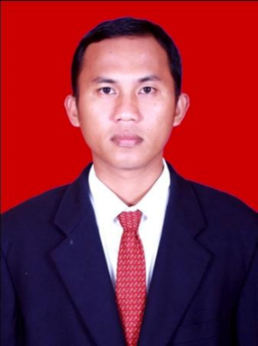

Hairulla, S.T., M.T.

**KETUA JURUSAN**

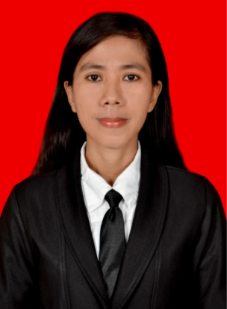

Dina Limbong Pamuttu, S.T., M.T.

**SEKRETARIS JURUSAN**